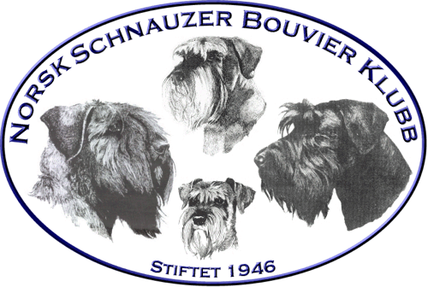 |  | Protokoll fra styremøte nr: 7 - 2017
Dato |  |  | Mandag den 30. nov. 2017  Kl 20 | Skype
Innkalte:  Til stede:  Forfall: | Hele styret inklusiv varamedlemmer innkalt.  Andreas Bachmann, Kenneth Riis Gjertsen, Ingrid Pedersen, Tarja Aabø og Jarle Utne-Reitan, Vidar Anderssen,  Astrid Bergo Simonsen, Monica Hvalby Carlsen og Alexandra Slaattende

Sak nr | Tema | Ansvar
65/2017 | Godkjenning av saksliste: OK
66/2017 | Gjennomgang av saker for RS 2017:  Saksliste for RS 2017 ble gjennomgått og deltakende styremedlemmene fikk mandat å stemme etter styrets valg. | Leder

Møtet avsluttet mandag kl 2100.

